Перечень экзаменационных вопросов
Теоретические вопросы
- Дайте определение и объясните принцип функционирования оператора выбора (пример).
Ответ :Оператор выбора (или оператор варианта) дает возможность выполнить одно из нескольких действий в зависимости от значения скалярного выражения или выражения ограниченного типа.
var
temperatura:integer;
begin
write('Температура = ');
read(temperatura);
case temperatura of
-24..-15 : writeln('Шапка-ушанка, фуфайка, ватные штаны, валенки');
-14..0 : writeln('Шапка, теплая куртка, штаны, ботинки');
1..10 : writeln('Куртка, штаны, ботинки');
11..17 : writeln('Ветровка, джинсы, кроссовки');
18..25 : writeln('Кепка, майка, сандалии');
26..35 : writeln('Плавки, маска, ласты'); end;
else writeln('Лучше остаться дома')

end.
- Дайте определение и объясните принцип функционирования оператора цикла типа пока (пример)
- Дайте определение и объясните принцип функционирования оператора цикла типа для (пример).
Ответ :Цикл выполняется до тех пор, пока блок проверки условия возвращает истинное значение.
var
i:integer;
begin
i:=0;
while i<=10 do
begin
i:=i+1;
writeln(i);
end;
end.
Ответ : for — параметрический цикл (цикл с фиксированным числом повторений). Для организации такого цикла необходимо осуществить три операции:

- Инициализация - присваивание параметру цикла начального значения;
- Условие - проверка условия повторения цикла, чаще всего - сравнение величины параметра с некоторым граничным значением;
- Модификация - изменение значения параметра для следующего прохождения тела цикла.
for(int i=1; i<=k; i++) // цикл для переменной i от 1 до k с шагом 1
{sum = sum + i; // добавляем значение i к сумме }
- Дайте определение и объясните принцип функционирования оператора присваивания, инкремента, дикремента.
Ответ : Процедуры инкремента и декремента — так их называют — выполняются быстрее операторов присваивания N:=N+1 и N:=N-1.
Хотя параметр N в процедурах объявлен как LONGINT, в действительности здесь может стоять переменная любого порядкового типа: INTEGER, WORD, BYTE,
CHAR и даже BOOLEAN.
Procedure Inc (var N:longint);{прибавление единицы к переменной N }
Procedure Dec (var N:longint);{вычитание единицы из переменной N }
- Дайте определение и объясните принцип функционирования операторов переходов.
Ответ :Пример: Вывести 10 раз три подряд буквы «abc»
LABEL m1,m2;
var f: integer;
Begin
f:=1;
m1:
if f=10 then goto m2;
write ('a');
write ('b');
write ('c');
f:=f+1;
GOTO m1;
m2:
end.
Каждый проход цикла называется итерацией. Особенностью цикла является то, что для выхода из цикла необходимо использовать условный оператор if или другие, предусмотренные для выхода из цикла операторы. Если этого не сделать, то будет организован бесконечный цикл. Оператор goto сам по себе организует в pascal бесконечный цикл. Для выхода из цикла необходимо использовать условие.
Условный оператор if в рассмотренном ниже примере использования оператора goto позволяет прервать выполнение цикла и выйти из программы. Однако в этом случае уже необходимы две метки в программе: одна — для циклических возвратов, другая — для выхода из цикла.

- Дайте определение и объясните принцип функционирования условного оператора (пример).
Ответ: Условный оператор в Паскале — if — служит для организации хода задачи таким образом, при котором изменяется последовательность выполнения операторов в зависимости от какого-либо логического условия. Логическое условие может принимать одно из двух значений: либо true (истина), либо false (ложь), соответственно, оно может быть либо истинным, либо ложным.
end.
var
x,y:integer;
begin
writeln('Введите значение x');
read(x);

If x<0 then y:=(x*x)
else
If x=0 then y:=x-1
else y:=2*x;
writeln ('y=',y);
- Дайте определение и приведите примеры идентификаторов.
Идентификаторы служат в качестве имен программ, модулей, процедур, функций, типов, переменных и констант. Идентификатором считается любая последовательность латинских букв или цифр, начинающаяся с буквы. Буквой считается также символ подчеркивания "_". Например, a1, _h, b123 - идентификаторы, а 1a - нет.
Следующие слова являются ключевыми, служат для оформления конструкций языка и не могут использоваться как идентификаторы:
and array as auto begin case class const constructor destructor div do downto else end event except extensionmethod file finalization finally for foreach function goto if implementation in inherited initialization interface is label lock loop mod nil not of operator or procedure program property raise record repeat sealed set sequence shl shr sizeof template then to try type typeof until uses using var where while with xor
- Дайте определение многомерным массивам и объясните принципы работы с ними.
вумерный массив в Паскале трактуется как одномерный массив, тип элементов которого также является массивом (массив массивов). Положение элементов в двумерных массивах Паскаля описывается двумя индексами. Их можно представить в виде прямоугольной таблицы или матрицы.
Массив представляет собой последовательность элементов одного типа. Каждый массив характеризуется следующими особенностями:
-каждый компонент, входящий в массив, можно обозначить явно и к немуустанавливается прямой доступ,
-кол-во компонент, входящих в массив, может быть определено при его описании и в последующем не изменяется.

Рассмотрим двумерный массив Паскаля размерностью 3*3, то есть в ней будет три строки, а в каждой строке по три элемента:
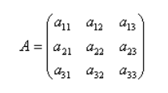
е, что было сказано об основных действиях с одномерными массивами, справедливо и для матриц. Единственное действие, которое можно осуществить над однотипными матрицами целиком – это присваивание. Т.е., если в программе у нас описаны две матрицы одного типа, например,
type
matrix= array [1..5, 1..10] of integer;
var
a , b : matrix ;
то в ходе выполнения программы можно присвоить матрице a значение матрицы b ( a := b ). Все остальные действия выполняются поэлементно, при этом над элементами можно выполнять все допустимые операции, которые определены для типа данных элементов массива. Это означает, что если массив состоит из целых чисел, то над его элементами можно выполнять операции, определенные для целых чисел, если же массив состоит из символов, то к ним применимы операции, определенные для работы с символами.
- Дайте определение одномерным массивам и объясните принципы работы с ними.
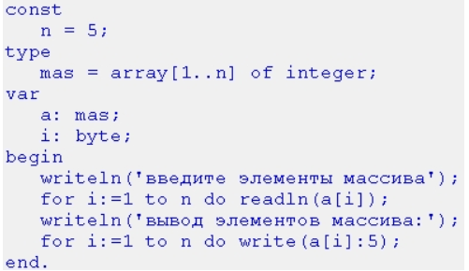одномерный массив — это определенное количество элементов, относящихся к одному и тому же типу данных, которые имеют одно имя, и каждый элемент имеет свой индекс — порядковый номер. Для работы с массивами чаще всего используется в Паскале цикл for с параметром, так как обычно известно, сколько элементов в массиве, и можно использовать счетчик цикла в качестве индексов элементов.

- Дайте определение основным элементам языка, основным типам данных.
Синтаксис языка программирования – это совокупность правил, которые определяют правильные последовательности синтаксических элементов программы.
ЦЕЛОЧИСЛЕННЫЕ ТИПЫ ДАННЫХ В ПАСКАЛЬ
Тип Диапазон Требуемая память (байт)
byte 0..255 1
shortint -128..127 1
integer -32768.. 32767 2
word 0..65535 2
longint -2147483648..2147483647 4
Нужно иметь в виду, что при написании программ в паскале integer (в переводе с англ. целое) является наиболее часто используемым, так как диапазон значений наиболее востребуем. Если необходим более широкий диапазон, используется longint (long integer, в переводе с англ. длинное целое). Тип byte в Паскале используется, когда нет необходимости работать с отрицательными значениями, то же самое касается и типа word (только диапазон значений здесь значительно больше).
ВЕЩЕСТВЕННЫЕ ТИПЫ ДАННЫХ В ПАСКАЛЬ
Вещественные числа в Паскале и вообще в программировании — это название дробных чисел.

Тип Диапазон Требуемая память (байт)
real 2.9 * 10E-39 .. 1.7 * 10E38 6
single 1.5 * 10 E-45 .. 3.4 * 10E38 4
double 5 * 10E-324 .. 1.7 * 10E308 8
extended 1.9 * 10E-4951 .. 1.1 * 10E4932 10
Тип real в Паскале — наиболее часто используемый из вещественных типов.
Логический тип
Переменная, имеющая логический тип данных может принимать всего два значения: true (истина) и false (ложь). Здесь истине соответствует значение 1, а ложь тождественная нулю. Объявить булеву переменную можно так:

Var A: Boolean;
Над данными этого типа могут выполняться операции сравнения и логические операции: not , and, or, xor.
Символьный тип
Символьный тип данных – это совокупность символов, используемых в том или ином компьютере. Переменная данного типа принимает значение одного из этих символов, занимает в памяти компьютера 1 байт. Слово Char определяет величину данного типа. Существует несколько способов записать символьную переменную (или константу):

как одиночный символ, заключенный в апострофы: ‘W’, ‘V’, ‘п’;
указав код символа, значение которого должно находиться в диапазоне от 0 до 255.
при помощи конструкции ^K, где K – код управляющего символа. Значение K должно быть на 64 больше кода соответствующего управляющего символа.
К величинам символьного типа данных применимы операции отношения и следующие функции:

Succ(x) — возвращает следующий символ;

Pred(x) — возвращает предыдущий символ;

Ord(x) — возвращает значение кода символа;

Chr(x) — возвращает значение символа по его коду;

UpCase(x) — переводит литеры из интервала ‘a’..’z’ в верхний регистр.

Для плодотворной работы с символьным типом рекомендую пользоваться таблицей ASCII.

Строковый тип
Строка в Паскале представляет собой последовательность символов заключенных в апострофы, и обозначается словом String. Число символов (длина строки) должно не превышать 255. Если длину строки не указывать, то она автоматически определиться в 255 символов. Общий вид объявления строковой переменной выглядит так:

Var <имя_переменной>: string[<длина строки>];

Каждый символ в строке имеет свой индекс (номер). Индекс первого байта – 0, но в нем храниться не первый символ, а длина всей строки, из чего следует, что переменная этого типа будет занимать на 1 байт больше числа переменных в ней. Номер первого символа – 1, например, если мы имеем строку S=‘stroka’, то S[1]=s;. В одном из следующих уроков строковый тип данных будет рассмотрен подробнее.

Перечисляемый тип данных
Перечисляемый тип данных представляет собой некоторое ограниченное количество идентификаторов. Эти идентификаторы заключаются в круглые скобки, и отделяются друг от друга запятыми.

Пример:

Type Day=(Monday, Tuesday, Wednesday, Thursday, Friday, Saturday, Sunday);

Var A: Day;

Переменная A может принимать лишь значения определенные в разделе Type. Также можно объявить переменную перечисляемого типа в разделе Var:

Var A: (Monday, Tuesday);

К данному типу применимы операции отношения, при этом заранее определенно, что Monday<Tuesday<Wednesday т. д. Также можно применять функции succ, pred, ord, процедуры inc и dec, и использовать операцию присваивания: A:=Tuesday;

Интервальный тип данных
Когда необходимо задать какой то диапазон значений, то в таких ситуациях применяется интервальный тип данных. Для объявления используется конструкция m..n, где m – минимальное (начальное) значение, а n – максимально (конечное); здесь m и n являются константами, которые могут быть целого, символьного, перечисляемого или логического типа. Описываться величины интервального типа могут как в разделе типов, так и в разделе описания переменных.

Общий вид:

TYPE <имя_типа> = <мин. значение>..<макс. значение>;

Пример:

TYPE Cards = 1..36;
- Дайте определение понятия алгоритма, охарактеризуйте свойства алгоритмов.
- Дайте определение языка программирования, элементов языка программирования.
Ответ :Алгоритм- это определенная последовательность (порядок) действий, строгое выполнение которых приведет к выполнению цели.
Дискретность(разрывность) - это свойство алгоритма, характеризующее его структуру: каждый алгоритм состоит из отдельных законченных действий, говорят «Делится на шаги».
Массовость- применимость алгоритма ко всем задачам рассматриваемого типа, при любых исходных данных. Например,алгоритм решения квадратного уравнения в области действительных чисел должен содержать все возможные исходы решения, т.е.,рассмотрев значения дискриминанта, алгоритм находит либо два различных корня уравнения, либо два равных, либо делает вывод о том, что действительных корней нет.
Определенность(детерминированность, точность) - свойство алгоритма, указывающее на то, что каждый шаг алгоритма должен быть строго определен и не допускать различных толкований. Также строго должен быть определен порядок выполнения отдельных шагов.
Результативность- свойство, состоящее в том, что любой алгоритм должен завершаться за конечное (может быть очень большое) число шагов. Формальность - это свойство указывает на то, что любой исполнитель, способный воспринимать и выполнять инструкции алгоритма, действует формально, т.е. отвлекается от содержания поставленной задачи и лишь строго выполняет инструкции. Рассуждать «что, как и почему?» должен разработчик алгоритма, а исполнитель формально (не думая) поочередно исполняет предложенные команды и получает необходимый результат.
Ответ :Язы́к программи́рования — формальный язык, предназначенный для записи компьютерных программ[1][2]. Язык программирования определяет набор лексических, синтаксических и семантических правил, определяющих внешний вид программы и действия, которые выполнит исполнитель (обычно — ЭВМ) под её управлением.
Основными элементами любого языка программирования являются: алфавит, служебные знаки, знаки математических операций, зарезервированные слова (операторы) и встроенные функции. Языки программирования характеризуются также своей семантикой, определяющей смысловое значение предложений определенного языка и синтаксисом - правилами построения языковых конструкций (фраз).
- Дайте определение языка программирования. Охарактеризуйте поколения языков программирования.
Первое поколение
К первому поколению (англ. first-generation programming language, 1GL) относят машинные языки — языки программирования на уровне команд процессора конкретной машины. Для программирования не использовался транслятор, команды программы вводились непосредственно в машинном коде переключателями на передней панели машины. Такие языки были хороши для детального понимания функционирования конкретной машины, но сложны для изучения и решения прикладных задач.

Термины «первое поколение» и «второе поколение» были введены одновременно с термином «третье поколение». Фактически, эти термины в то время не использовались. С появлением языков высокого уровня, языки ассемблера стали относить к первому поколению языков.

Второе поколение
Языки второго поколения (2GL) создавались для того, чтобы облегчить тяжёлую работу по программированию, перейдя в выражениях языка от низкоуровневых машинных понятий ближе к тому, как обычно мыслит программист. Эти языки появились в 1950-е годы, в частности, такие языки как Фортран и Алгол. Наиболее важной проблемой, с которыми столкнулись разработчики языков второго поколения, стала задача убедить клиентов в том, что созданный компилятором код выполняется достаточно хорошо, чтобы оправдать отказ от программирования на ассемблере. Скептицизм по поводу возможности создания эффективных программ с помощью автоматических компиляторов был довольно распространён, поэтому разработчикам таких систем должны были продемонстрировать, что они действительно могут генерировать почти такой же эффективный код, как и при ручном кодировании, причём практически для любой исходной задачи.

Третье поколение
Под третьим поколением (3GL) первоначально понимались все языки более высокого уровня, чем ассемблер. Главной отличительной чертой языков третьего поколения стала независимость от аппаратного обеспечения, то есть выражение алгоритма в форме, не зависящей от конкретных характеристик машины, на которой он будет исполняться. Код, написанный на языке третьего поколения, перед исполнением транслируется либо непосредственно в машинные команды, либо в код на ассемблере и затем уже ассемблируется. При компиляции, в отличие от предыдущих поколений, уже нет соответствия один-к-одному между инструкциями программы и генерируемым кодом.

Стала широко использоваться интерпретация программ — при этом инструкции программы не преобразуются в машинный код, а исполняются непосредственно одна за другой. Независимость от «железа» достигается за счёт использования интерпретатора, скомпилированного под конкретную аппаратную платформу.

Четвёртое поколение
Термин языки программирования четвёртого поколения (4GL) лучше представлять как среды разработки четвёртого поколения. Они относятся к временному периоду с 1970-х по начало 1990-х.

Языки этого поколения предназначены для реализации крупных проектов, повышают их надежность и скорость создания, ориентированы на специализированные области применения, и используют не универсальные, а объектно-ориентированные языки, оперирующие конкретными понятиями узкой предметной области. В эти языки встраиваются мощные операторы, позволяющие одной строкой описать такую функциональность, для реализации которой на языках младших поколений потребовались бы тысячи строк исходного кода[1].

Пятое поколение
Рождение языков пятого поколения произошло в середине 90-х годов. К ним относятся также системы автоматического создания прикладных программ с помощью визуальных средств разработки, без знания программирования. Основная идея была заключена в возможности автоматического формирования результирующего текста на универсальных языках программирования (который необходимо откомпилировать). Инструкции же вводятся в компьютер в максимально наглядном виде с помощью методов, наиболее удобных для человека, не знакомого с программирование.
- Дайте сравнительную характеристику операторов цикла.
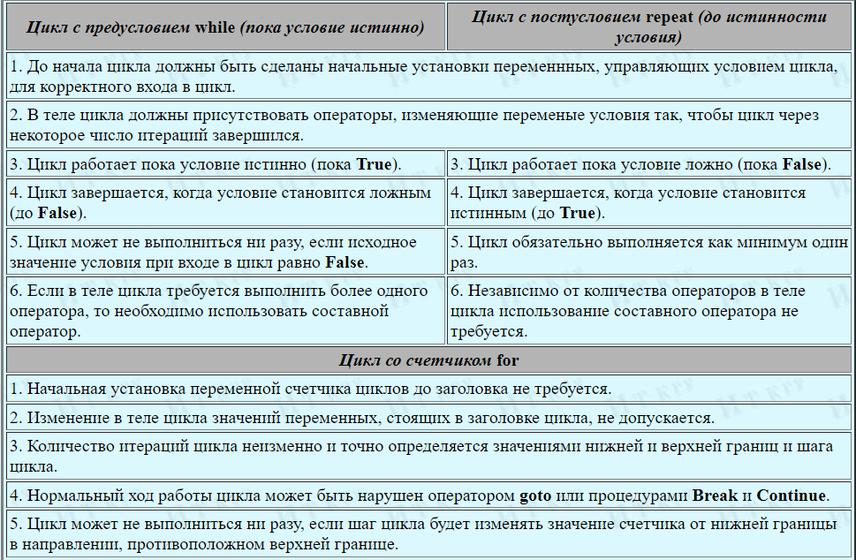
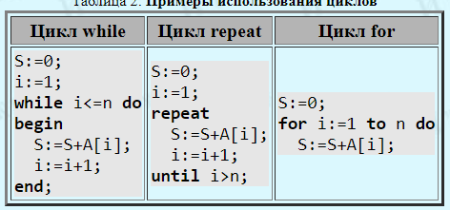
- Дайте формулировку понятия данные. Расскажите о видах данных.
Само слово «данные» происходит от латинского слова data, что означает информация. Таким образом, в самом общем значении это слово обозначает информацию, которая передаётся в каком-либо формализованном виде: слова, цифры, коды.
Данные — это любая информация, представленная в формализованном виде и пригодная для обработки алгоритмом.
К основным базовым типам относятся:

• целый (INTEGER) — определяет подмножество допустимых значений из множества целых чисел;

• вещественный (REAL) — определяет подмножество допустимых значений из множества вещественных чисел;

• логический (BOOLEAN) — множество допустимых значений — истина и ложь;

• символьный (CHAR) — цифры, буквы, знаки препинания и пр.
- Дайте характеристику критериям качества алгоритма.
Ответ:
- Назовите и дайте характеристику направлениям программирования.
Основными критериями качества алгоритмов признаются следующие:
1. Связность алгоритма - определяется количеством промежуточных результатов, которые должны одновременно храниться в памяти исполнителя. Естественно, что алгоритм тем лучше, чем меньше его связность, т .к. при этом уменьшается количество ячеек, занятых в оперативной памяти.
2. Объем алгоритма - количество операций (шагов), которые необходимо выполнить для получения конечного результата.
Естественно, что чем меньше трудоемкость, Т.е. чем меньше операций нужно предусмотреть составителю алгоритма, а значит, меньше времени затратить на его написание и исполнение, тем выше качество алгоритма.
Уменьшение количества шагов экономит не только время составителя алгоритма, но и время исполнителя, сокращает длительность решения задачи.
3. Длительность решения определяется количеством шагов алгоритма, а также сложностью этих шагов. Если все операции достаточно просты и наглядны, длительность решения сокращается, и наоборот. Конечно, время выполнения любой операции определяется прежде всего быстродействием самого исполнителя, но для одной и той же операции время выполнения условно можно считать равным некоторой константе. Тогда алгоритм тем лучше, чем быстрее он выполняется.
4. Разветвленность алгоритма характеризует логическую сложность и определяется количеством путей, по которым может реализоваться процесс вычислений. Значительная разветвленность увеличивает сложность алгоритма, а значит, и трудоемкость его разработки и исполнения.
5. Цикличность алгоритма заключается в том, что фактическое количество операций, которые должны быть выполнены в ходе процесса реализации, превышает количество операций, содержащихся в записи алгоритма. Происходит это благодаря тому, что те или иные группы операций могут повторяться многократно (циклически) и поэтому их можно не включать каждый раз в алгоритм. Цикличность повышает качество алгоритма из-за сокращения числа шагов.
Разработка web-приложений
Разработка web-приложений
Это направление ориентировано на разработку веб-приложений (проще говоря, сайтов, но в настоящее время сайты обладают таким богатым функционалом, что их можно назвать полноценными приложениями).
Web-программирование можно разделить на backend (написание серверных скриптов – PHP, Python, Ruby) и frontend (разработка юзерского интерфейса – Javascript, HTML, CSS).
Разработка desktop-приложений
Разработка программного обеспечения для различных операционных систем. Все разнообразие софта, что мы используем в повседневности. Хотите написать свой обработчик фотографий, аудио-плеер или текстовый редактор, тогда вам сюда.
Разработка серверных приложений
Это различные игровые сервера (ваша любимая Дотка, CS: GO), IM-сервисы (серверная часть Skype, ICQ, MSN), банковские базы данных.

Разработка мобильных приложений
Множество Java-приложений. VK, Viber, Яндекс.Карты, переводчики, электронные читалки.
Программирование встраиваемых систем
Интересная отрасль программирования для различной домашней техники: пылесосы, холодильники, стиральные машины, плееры, навигаторы, электронные весы. Здесь задействованы научные разработки с использованием специализированных языков, типа MATLAB.
Системное программирование
Написание различных драйверов для оборудования, программирования «ядра» операционных систем. Кстати, создание компиляторов и интерпретаторов для языков программирования относятся сюда же.

Разработка игр
Гигантская отрасль. Сюда включается разработка игр и для ПК, и для консолей, и для мобильный устройств.
Олимпиадное программирование и решение задач
Программирование на различных «непрактичных» и не распространенных языках (Pascal, Delphi) для решения каких-то оригинальных задач, требующих нестандартного подхода, смекалки и IQ выше 160.
Программирование для бухгалтерских и финансовых продуктов
«1С: Предприятие». Вся бухгалтерия в России завязана на этом продукте. Но недостаточно знать лишь сам язык, важно понимать основы бухгалтерского учета. Плюс в том, что работы очень много, и без хлеба вы не останетесь.
Программирование баз данных
Серьезное направление. Хотите разрабатывать базы данных, способных хранить миллиарды строк информации о всех пользователях VKontakte или Facebook и при этом не тормозить – вам сюда.
Science
Наука и этим все сказано. Нейронные сети, моделирование структуры ДНК, запуск спутников, моделирование Большого Взрыва.
Кстати, недавно на сайте NASA была опубликована новость о поиске программиста на «древнем» языке Fortran, которому уже более 60 лет. Требовался программист для разработки программ по управлению автоматическими зондами Вояджер-1 и Вояджер-2, программное обеспечение для которых было написано на Ассемблере, Фортране и языке COBOL еще в 1970-х годах. Никогда не знаешь, какие знания могут пригодиться.
- Объясните методы структурного программирования.
Структурное программирование - это программирование в соответствии с заранее определенным набором правил и принципов, облегчающих восприятие и отладку программ, повышающих их надежность, гибкость и эффективность.
- Объясните основные понятия алгоритмизации (алгоритм, алгоритмизация, исполнитель алгоритма).
Понятие алгоритма — одно из основных в программировании и информатике. Это последовательность команд, предназначенная исполнителю, в результате выполнения которой он должен решить поставленную задачу. Алгоритм должен описываться на формальном языке, исключающем неоднозначность толкования. Исполнитель может быть человеком или машиной.
Алгоритмизация – это математический термин, отражающий процесс создания некоторых алгоритмов для решения определенного круга задач. Стоит отметить, что алгоритмизация – это и процесс исследования свойств алгоритмов, с целью дальнейшего использования уже существующих видов алгоритмов для решения новых задач
Исполнитель — это устройство, способное выполнять определённый набор действий (команд). Каждый исполнитель имеет свою систему команд исполнителя (СКИ). СКИ — это список команд, которые способен выполнять исполнитель. Рассмотрим простой пример. Команды, которые может выполнять монитор компьютера: включение/выключение, настройки яркости, контрастности и т.п. Для каждой такой команды на мониторе есть отдельная кнопка.

- Объясните поэтапную схему решения задачи на ЭВМ.
Ответ:

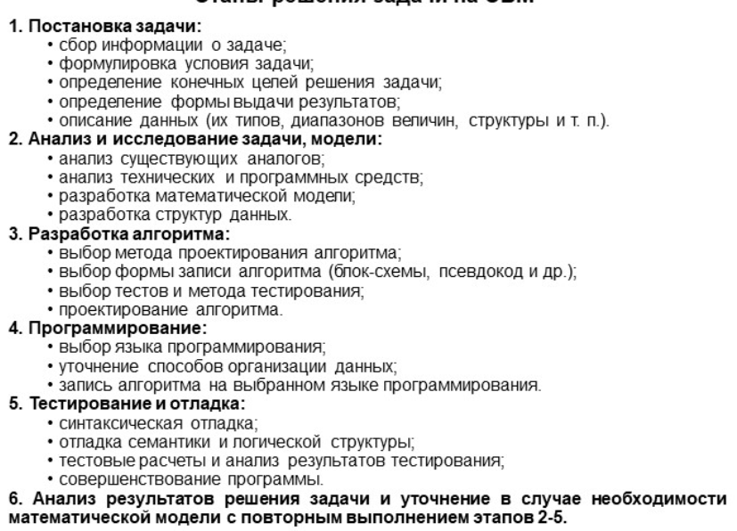
- Объясните принципы использования операторов перехода.
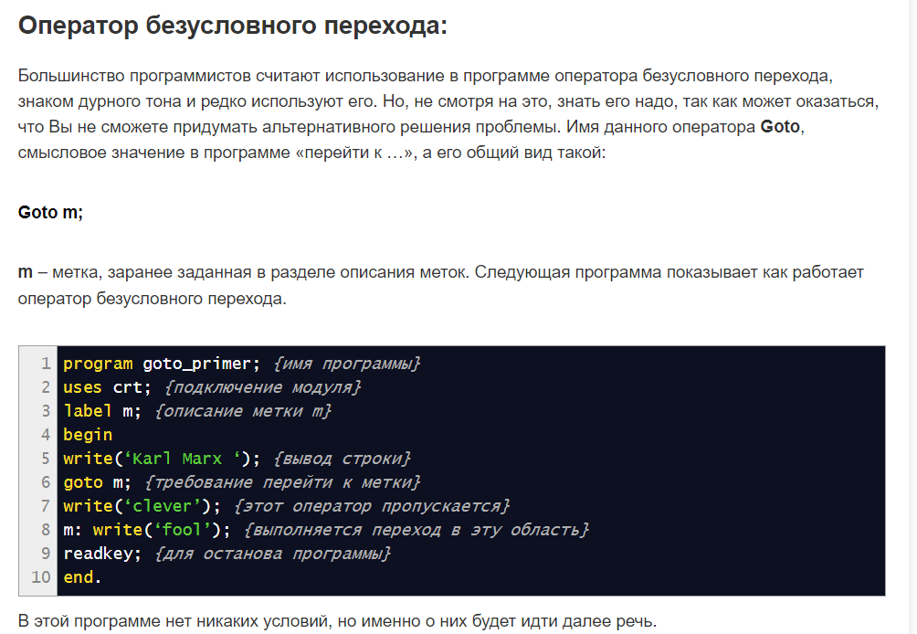
Оператор перехода или оператор Goto в Pascal (он также называется меткой) — это цикл, т.е. цикличное повторение одного или нескольких операторов. Блок-схема данной структуры:
- Объясните причины ошибок при программировании циклов.
Неверный тип переменной цикла
var x: real;
begin
for x := 1 to 10 do // переменная - параметр цикла не может иметь вещественный тип
write(x);
end.
Изменение переменной цикла в теле цикла
Пример 1.

var i: integer;
begin
for i := 1 to 10 do
begin
write(i);
i := i + 2; // Нельзя изменять значение переменной цикла внутри цикла
end;
Использование одинаковой переменной цикла в заголовках вложенных циклов
var i,j: integer;
begin
for i := 1 to 10 do
for i := 1 to 10 do // ошибка: во вложенном цикле нельзя использовать параметр цикла с тем же именем
begin
write(i);
end;
end.
Неинициализированная переменная
var
i: integer;
p: real;
begin
// Забыли инициализировать p := 1
for i := 1 to 10 do
p := p * 2;
write(p);
end.
Зацикливание
var x: integer;
begin
x := 1;
while x>0 do // ошибка: условие все время остается истинным
begin
writeln(x);
x := x + 1;
end;
end.
Переполнение
var
n: integer;
x: real;
begin
n := integer.MaxValue; // максимальное целое
writeln(n);
n := n + 1; // следующее за максимальным целым
writeln(n);
writeln;

x := real.MaxValue; // максимальное вещественное
writeln(x);
x := x * 2; // бОльшее, чем максимальное вещественное
writeln(x); // в ряде компиляторов возникает ошибка переполнения.
// Здесь x получает значение "бесконечность"
end.
Сравнение вещественных чисел на равенство
begin
if 0.3*3 = 0.9 then // Значения не равны ввиду ошибки округления при работе с вещественными числами
writeln('Равны')
else writeln('Не равны');
end.
- Охарактеризуйте поколения языков программирования.
Языки программирования также можно разделять на поколения:

– языки первого поколения: машинно–ориентированные с ручным управлением памяти на компьютерах первого поколения;

– языки второго поколения: с мнемоническим представлением команд, так называемые автокоды;

– языки третьего поколения: общего назначения, используемые для создания прикладных программ любого типа. Например, Бейсик, Кобол, Си и Паскаль;

– языки четвертого поколения: усовершенствованные, разработанные для создания специальных прикладных программ, для управления базами данных;

– языки программирования пятого поколения: языки декларативные, объектно–ориентированные и визуальные. Например, Пролог, ЛИСП, Си++, Visual Basic, Delphi.
- Охарактеризуйте этапы решения задачи на ЭВМ.
Решение любойзадачи на ЭВМ состоит из нескольких этапов, среди которых основными являются следующие:
- постановка задачи
- формализация (математическая постановка задачи)
- выбор (или разработка) метода решения
- разработка алгоритма (алгоритмизация)
- составление программы (программирование)
- отладка программы
- вычисления и обработка результатов
- Перечислите основные свойства алгоритма и приведите примеры.
- Дискретность. Процесс решения задачи должен быть разбит на последовательность отдельных шагов — простых действий, которые выполняются одно за другим в определенном порядке. Каждый шаг называется командой (инструкцией). Только после завершения одной команды можно перейти к выполнению следующей.
- Конечность. Исполнение алгоритма должно завершиться за конечное число шагов; при этом должен быть получен результат.
- Понятность. Каждая команда алгоритма должна быть понятна исполнителю. Алгоритм должен содержать только те команды, которые входят в систему команд его исполнителя.
- Определенность (детерминированность). Каждая команда алгоритма должна быть точно и однозначно определена. Также однозначно должно быть определено, какая команда будет выполняться на следующем шаге. Результат выполнения команды не должен зависеть ни от какой дополнительной информации. У исполнителя не должно быть возможности принять самостоятельное решение (т. е. он исполняет алгоритм формально, не вникая в его смысл). Благодаря этому любой исполнитель, имеющий необходимую систему команд, получит один и тот же результат на основании одних и тех же исходных данных, выполняя одну и ту же цепочку команд.
- Массовость. Алгоритм предназначен для решения не одной конкретной задачи, а целого класса задач, который определяется диапазоном возможных входных данных.
- Принципы построения линейной структуры (пример).
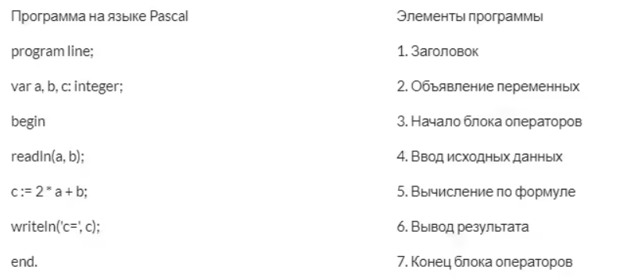
Линейный алгоритм— это алгоритм, образуемый командами, которые выполняются однократно и именно в той последовательности, в которой записаны. Линейная структура, по сути, проста. Записать её можно как в текстовой, так и в графической форме.
- Принципы построения структуры Ветвления (пример).
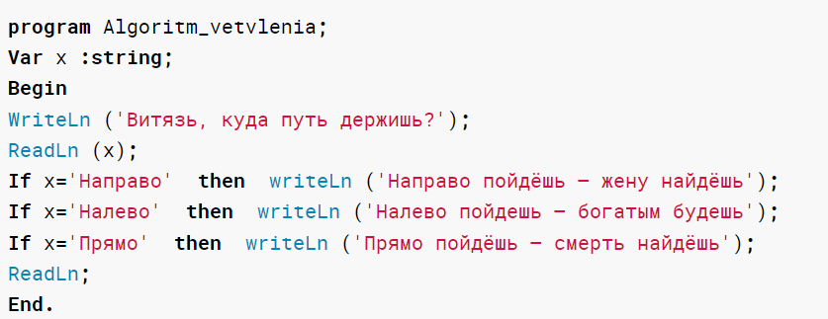
Ветвление— метод и форма организации действий, когда в зависимости от выполнения определённого условия совершается та либо иная последовательность шагов.
- Принципы построения структуры Выбор (пример).
:Оператор выбора (или оператор варианта) дает возможность выполнить одно из нескольких действий в зависимости от значения скалярного выражения или выражения ограниченного типа.
var
temperatura:integer;
begin
write('Температура = ');
read(temperatura);
case temperatura of
-24..-15 : writeln('Шапка-ушанка, фуфайка, ватные штаны, валенки');
-14..0 : writeln('Шапка, теплая куртка, штаны, ботинки');
1..10 : writeln('Куртка, штаны, ботинки');
11..17 : writeln('Ветровка, джинсы, кроссовки');
18..25 : writeln('Кепка, майка, сандалии');
26..35 : writeln('Плавки, маска, ласты'); end;
else writeln('Лучше остаться дома')

end.
- Принципы построения структуры цикла Для (пример).
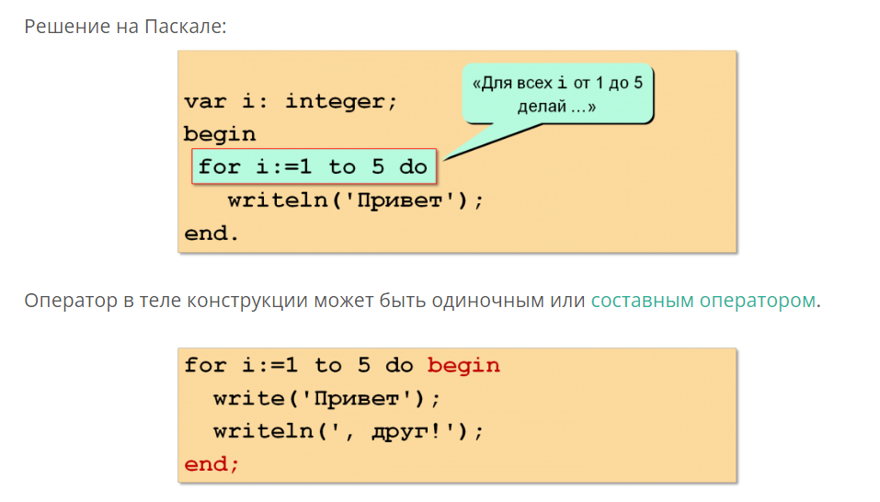
Цикл со счетчиком или, как он еще называется — цикл с параметром в Паскале служит для организации повторений (итераций) с заранее известным их количеством, т.е. когда точно известно, сколько раз должны выполниться операторы тела цикла.
- Принципы построения структуры цикла Пока (пример).
:Цикл выполняется до тех пор, пока блок проверки условия возвращает истинное значение.
var
i:integer;
begin
i:=0;
while i<=10 do
begin
i:=i+1;
writeln(i);
end;
end.
- Проведите классификацию языков программирования.
- Разберите структуру исходной программы.
По степени зависимости от аппаратных средств
- Языки низкого уровня
- Языки высокого уровня
По принципам программирования
- Процедурные
- Непроцедурные
- Объектно-ориентированные
По ориентации на класс задач
- Универсальные
- Специализированные

Базовый Паскаль — язык структурного программирования. Это означает, что для написания программы, необходимо предварительно составить алгоритм ее решения для компьютера.
- Расскажите об основных формах записи алгоритмов.
- словесная (запись на естественном языке);
- графическая (изображения из графических символов);
- псевдокоды (полуформализованные описания алгоритмов на условном алгоритмическом языке, включающие в себя как элементы языка программирования, так и фразы естественного языка, общепринятые математические обозначения и др.;
- программная (тексты на языках программирования).
- Рассказать о правилах построения блок-схем алгоритмов.
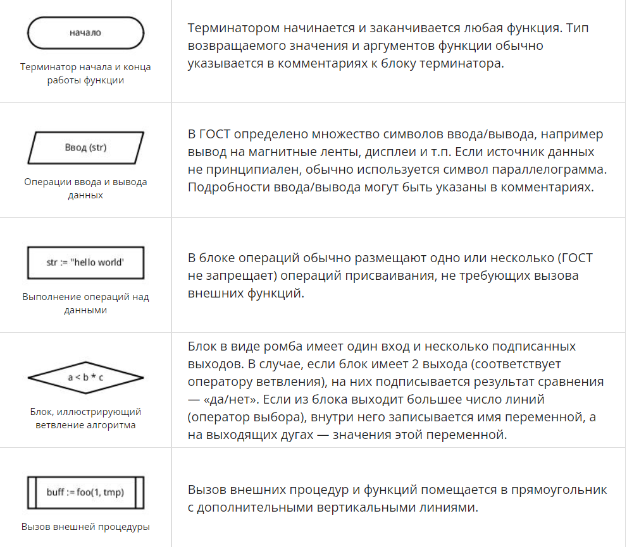
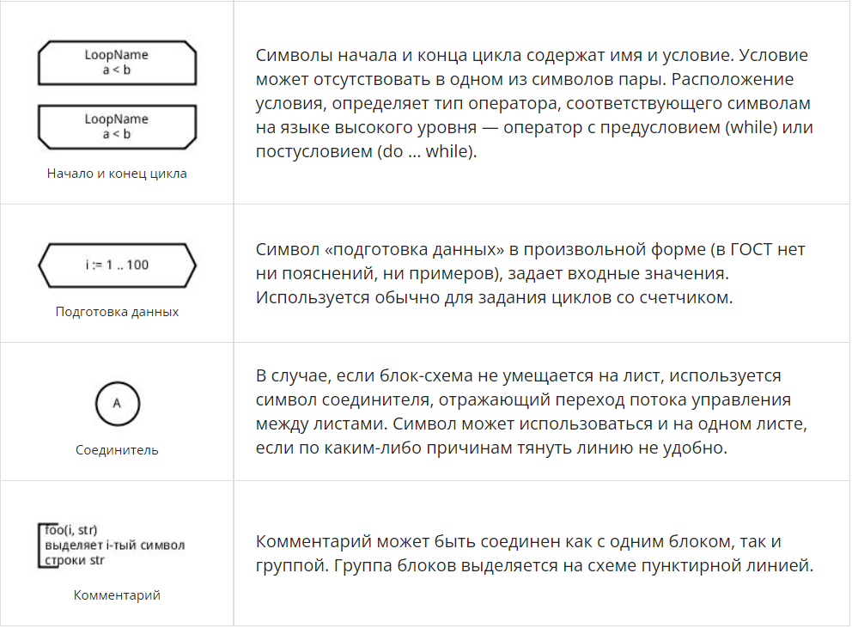
Практические задания
- В заданном массиве A(N) найти произведение наибольшего и наименьшего элементов.
- В заданном массиве A(N) найти сумму наибольшего и наименьшего элементов.
- В заданном массиве A(N) поменяйте местами наибольший и наименьший элементы
- Выведите на печать номера элементов заданного массива Y(N), удовлетворяющих условию 0<Y[i]<1
- Дан массив A(N). Получите массив B(N), i-й элемент которого равен среднему арифметическому первых i элементов массива.
- Дан целочисленный массив А размера N. Вывести сумму положительных элементов заданного массива A(N).
- Дан целочисленный массив А размера N. Вывести сумму отрицательных элементов заданного массива A(N).
- Дан целочисленный массив А размера N. Вывести число отрицательных элементов заданного массива A(N).
- Дан целочисленный массив А размера N. Вывести число положительных элементов заданного массива A(N).
- Дан целочисленный массив А размера N. Найти количество элементов массива А, удовлетворяющих условию с<=a[i].
- Дан целочисленный массив А размера N. Найти количество элементов массива А, удовлетворяющих условию с>a[i].
- Дан целочисленный массив А размера N. Найти максимальный элемент массива.
- Дан целочисленный массив А размера N. Найти минимальный элемент массива.
- Дан целочисленный массив А размера N. Найти номер максимального элемента массива
- Дан целочисленный массив А размера N. Найти номер минимального элемента массива.
- Дан целочисленный массив А размера N. Найти произведение элементов массива А, удовлетворяющих условию с<=А[i].
- Дан целочисленный массив А размера N. Найти произведение элементов массива А, удовлетворяющих условию с>a[i].
- Дан целочисленный массив А размера N. Найти сколько элементов массива А удовлетворяют условию: a[i]<=d
- Дан целочисленный массив А размера N. Найти сумму элементов массива А, удовлетворяющих условию с<=a[i].
- Дан целочисленный массив А размера N. Найти сумму элементов массива А, удовлетворяющих условию с>a[i].
- Дано число с – целое и массив целых чисел А из 10 элементов. В заданном массиве все элементы со значением с сделать равными 0.
- Задана квадратная матрица А размером NxN (N<=10), состоящая из вещественных чисел. Найти среднее арифметическое элементов каждой из строк этой матрицы.
- Задана квадратная матрица А размером NxN (N<=10), состоящая из вещественных чисел. Найти среднее арифметическое элементов каждого из столбцов этой матрицы
- Задана квадратная матрица А размером NxN (N<=10), состоящая из вещественных чисел. Найти сумму каждого из столбцов этой матрицы.
- Задана квадратная матрица А размером NxN (N<=10), состоящая из вещественных чисел. Найти произведение каждого из столбцов этой матрицы
- Задана квадратная матрица А размером NxN (N<=10), состоящая из вещественных чисел. Найти произведение каждой строки этой матрицы.
- Задана квадратная матрица А размером NxN (N<=10), состоящая из вещественных чисел. Найти сумму каждой строки этой матрицы.
- Запишите подряд в массив A(N) элементы заданного массива B(2N), стоящие на нечетных местах.
- Запишите подряд в массив A(N) элементы заданного массива B(2N), стоящие на чётных местах.
- Осуществите циклический сдвиг компонент заданного вектора A(N) влево на одну позицию.
- Осуществите циклический сдвиг компонент заданного вектора A(N) вправо на одну позицию.
- С клавиатуры вводится натуральное число. Найти его наибольшую цифру. Например, введено число 764580. Наибольшая цифра в нем 8.
- Элементы заданного массива B(N) перепишите в новый массив A(N) в обратном порядке.

